
NÚCLEO DE APOIO DE PALMAS

PLANO DE TRABALHO ANUAL
EXERCÍCIO 2025 A 2028
ANO 2025

1. SUMÁRIO
1.1. O presente Plano de Trabalho tem por objetivo o estabelecimento de cooperação técnica e científica entre o Serviço Geológico do Brasil/CPRM e a Universidade Estadual do Tocantins - UNITINS, objetivando o desenvolvimento conjunto de pesquisas, treinamento de pessoal e publicação técnico-científica no campo das geociências e afins.

2. DESCRIÇÃO DO PROJETO Título do Projeto Vigência Período de Execução
Desenvolvimento do Estado do Tocantins 4 anos 4 anos

3. DESCRIÇÃO DO OBJETO
3.1. Este plano de trabalho se refere ao estabelecimento de cooperação técnica e científica entre as Partícipes, objetivando o desenvolvimento de ações que visam o desenvolvimento do estado do Tocantins, por meio da ampliação e aprimoramento do conhecimento geológico e tecnológico. A parceria pretende garantir o conjunto de pesquisas e estudos em mapeamento geológico básico, treinamento de recursos humanos e publicação técnicocientífica no campo das geociências e engenharia agronômica. As mais diversas áreas destas ciências são abrangidas pelo ACT, com destaque para a geologia, geoquímica, metalogênese, petrologia, geoprocessamento, estratigrafia, pedologia, remineralizadores, recursos hídricos, prospecção mineral, processamento e tecnologia mineral. A cooperação se dará, mutuamente, por meio da realização de projetos, execução de análises laboratoriais, viagens técnicas de campo, empréstimo de materiais e equipamentos, publicações, treinamentos internos, além reuniões técnicas, palestras, seminários, quando de interesse das instituições signatárias.

4. METAS A SEREM ATINGIDAS
4.1. Desenvolvimento de projetos de pesquisa e treinamentos;
4.2. Compartilhamento de materiais (amostras) ou análises de materiais de áreas ou de projetos quando de interesse das partes;;
4.3. Viagens de campo para coleta de dados dos projetos em conjunto ou de áreas de mútuo interesse entre as Partes;
4.4. Intercâmbio de informações, conhecimentos e experiências profissionais/técnicas em atividades de campo, em áreas e temas relacionados ao objeto deste Acordo, observadas as limitações técnicas e legais;
4.5. Treinamento e capacitação de pessoal do SGB/CPRM e da UNITINS de forma conceitual ou prática, em atividades de campo ou laboratório, através de cursos, palestras e orientações;
4.6. Publicações de artigos em revistas científicas;
4.7. Divulgação de resultados das pesquisas em eventos técnico-científicos;
4.8. Promoção de eventos técnico-científicos para divulgação dos produtos científicos elaborados pelo SGB/CPRM e a UNITINS;
4.9. Definir planejamento estratégico de médio e longo prazo para orientar ações coordenadas e 2/7 integradas com objetivos que contribuam com o desenvolvimento socioeconômico do Estado;
4.10. Cooperações técnicas pertinentes aos testes agronômicos para o Projeto Avaliação do Potencial Agromineral do Brasil – Área Tocantins, com o intuito de diagnosticar se algumas Unidades de Interesse Agronômico (UIA) se enquadram como remineralizadores de solos com base à IN05/2016;
4.11. Realização do projeto “Caracterização tecnológica e aplicações industriais das rochas carbonáticas (calcários, dolomitos e mármores) do Estado do Tocantins, como oportunidade de atração de investidores e fomento aos pequenos negócios da cadeia produtiva da mineração” para estimular o empreendedorismo e a geração de políticas públicas para melhoria do ambiente de negócios da mineração no Tocantins;
4.12. Realização do projeto “Zoneamento agrogeológico do estado do Tocantins – recursos agrominerais e consumo agrícola” com o objetivo de dimensionar a relação oferta-demanda em cenários de médio e longo prazos, identificar possíveis limitações estruturais da cadeia de produção e indicar eventuais medidas para melhor aproveitamento do potencial agromineral do Tocantins;

5. INDICADORES
5.1. Números de projetos desenvolvidos em conjunto;
5.2. Número de publicações;
5.3. Número de pessoal treinado ou capacitado.

6. CRONOGRAMA DE ATIVIDADES, META FÍSICA DE EXECUÇÃO
6.1. Este Plano de Trabalho será executado em 48 meses, conforme as etapas definidas na tabela abaixo, podendo ser prorrogado, antes do término do seu prazo, se houver interesse entre as partes.
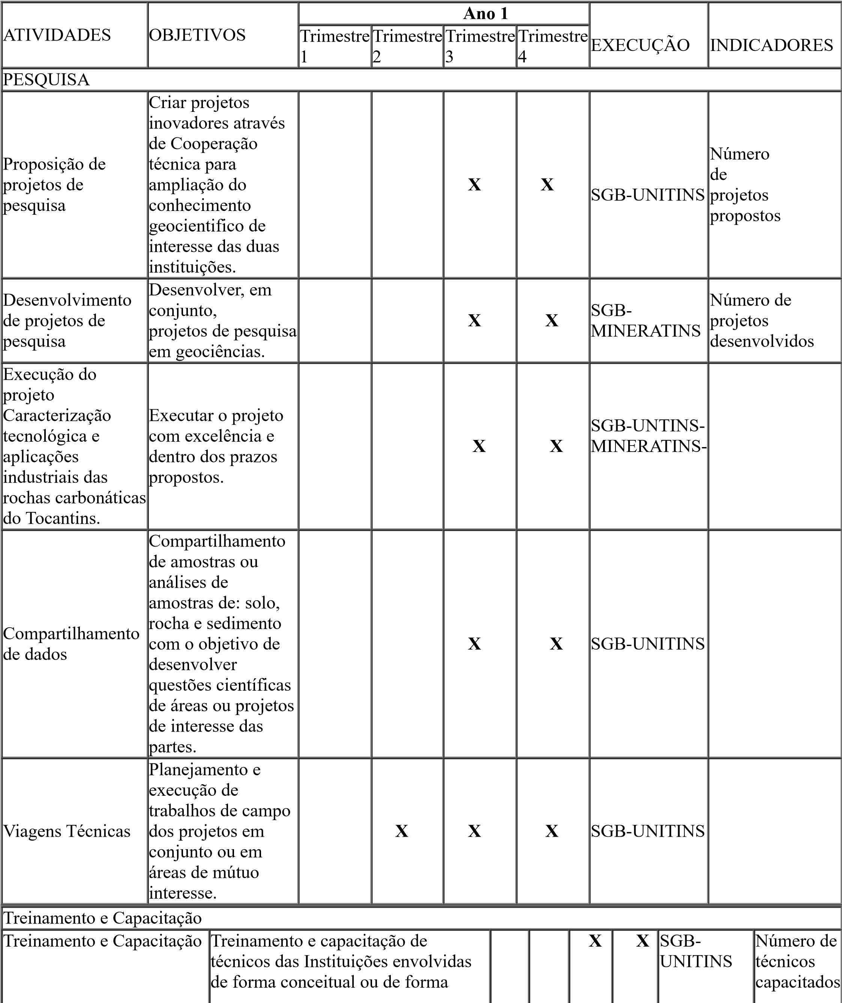
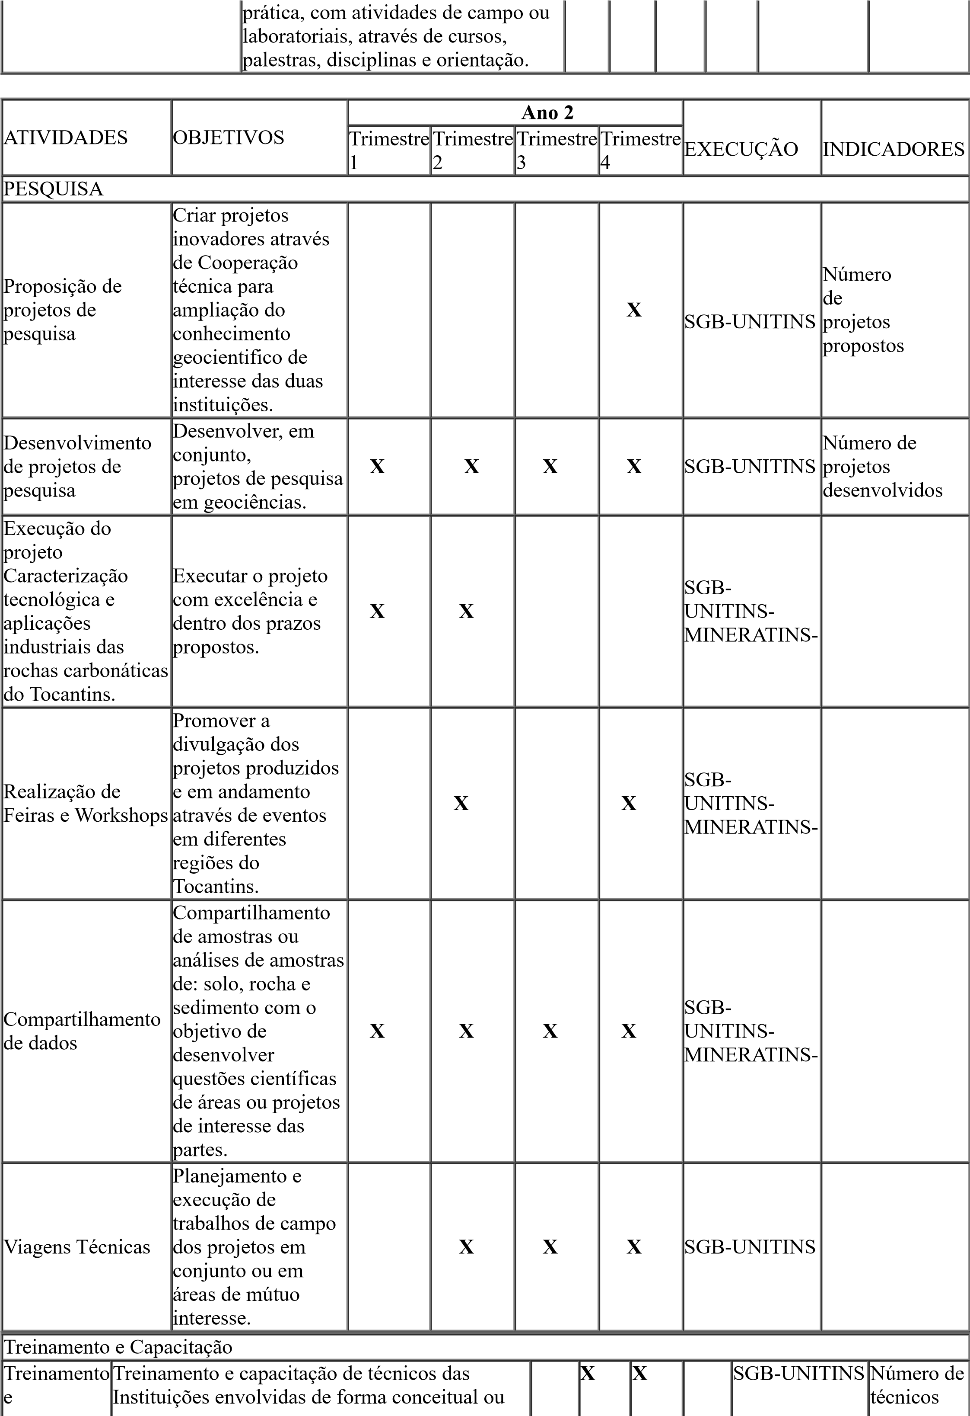
Capacitação de forma prática, com atividades de campo ou capacitados
laboratoriais, através de cursos, palestras, disciplinas e orientação.

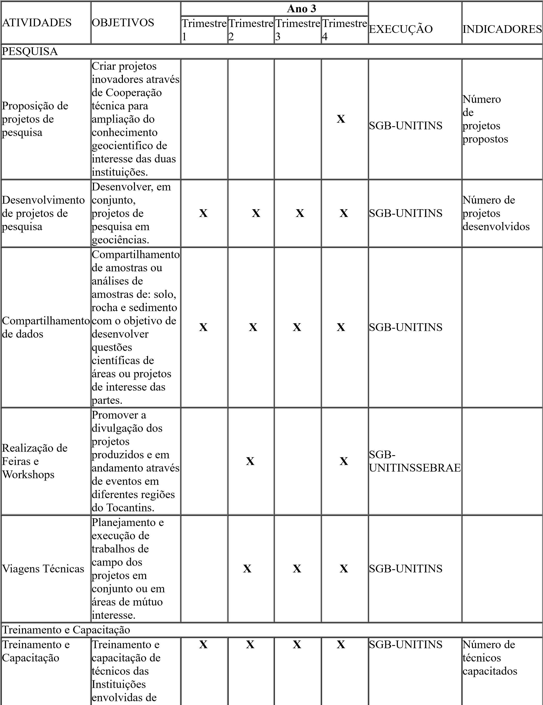
forma conceitual
ou de forma
prática, com
atividades de
campo ou
laboratoriais,
através de cursos,
palestras,
disciplinas e
orientação.

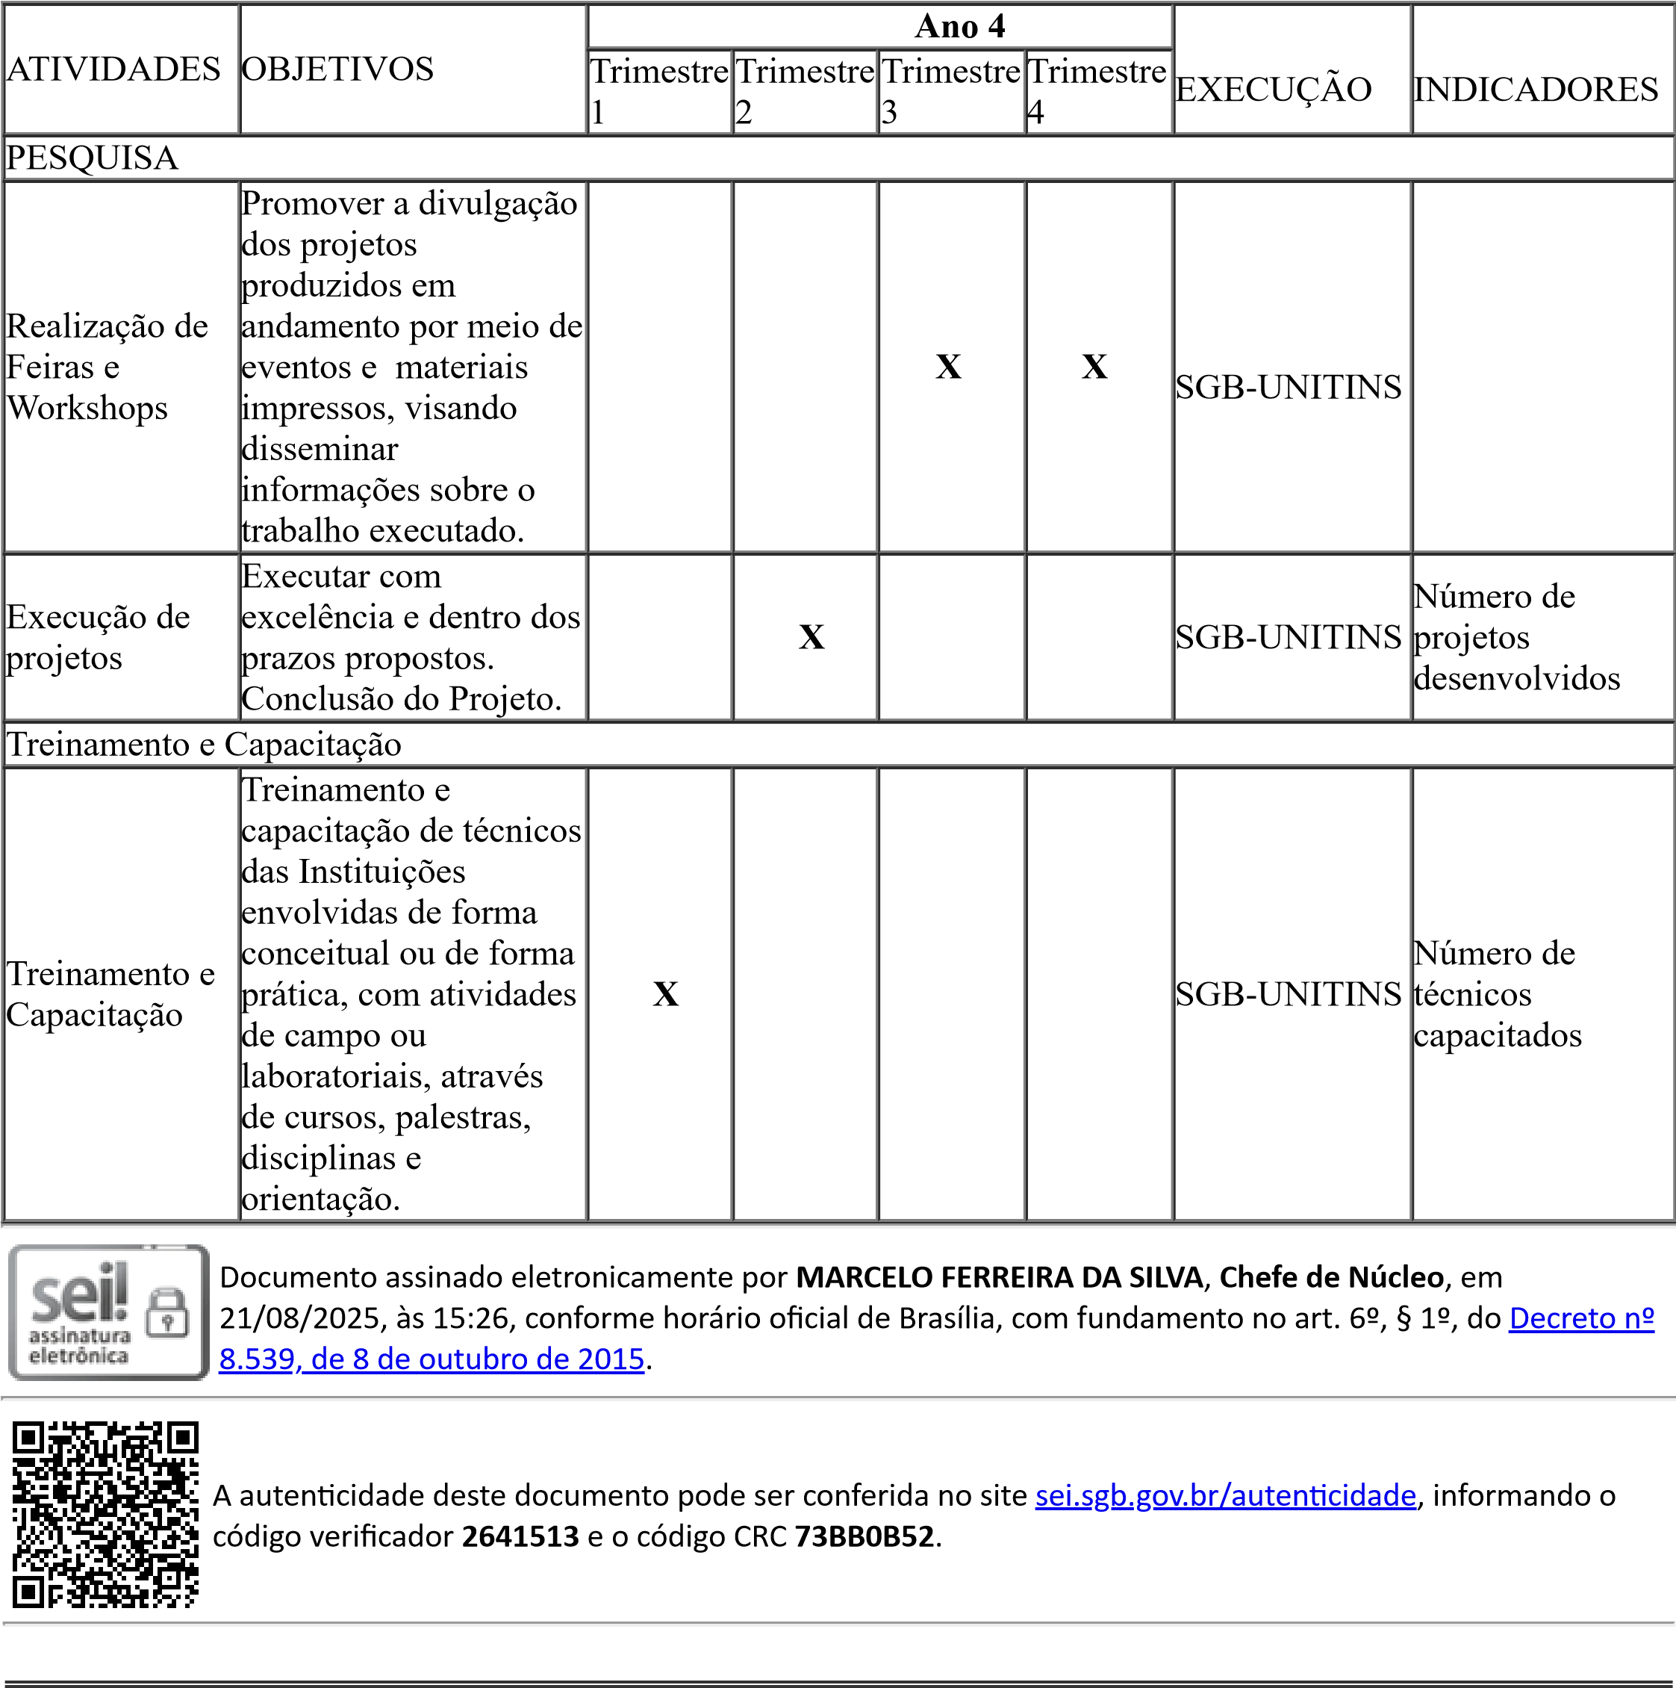
Referência: Processo nº 48093.001131/2025-13 SEI nº 2641513

